Синтез 2,3 - дигидро-4 -оксохинолина методом Скраупа
Ри.А.В., Леонова В.Б., Тихонов С.И.
Студент, 2 курс бакалавриата
РТУ МИРЭА Институт тонких химических технологий им. Ломоносова, специальность химия, Москва, Россия.
E-mail:Rav6914@rambler.ru
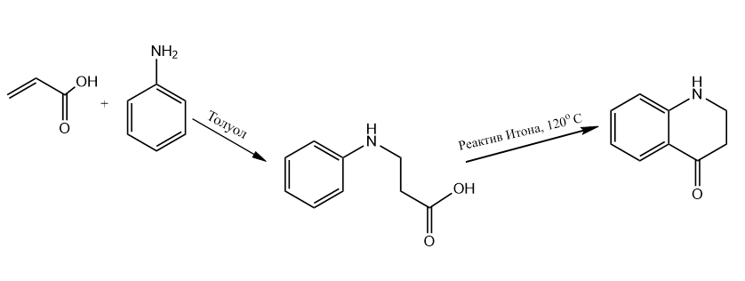
2,3-Дигидро-1H-хинолин-4-он органическое гетероциклическое соединение, относящееся к семейству хинолинов. При комнатной температуре оно представляет собой кристаллическое твёрдое вещество белого или серовато-белого цвета со слабым запахом [1]. Соединение обладает умеренной термической стабильностью в нормальных атмосферных условиях. Может быть получен в результате реакции Скраупа.

«Рис.1 Реакция получения хинолина»
Вещества семейства хинолинов уже давно применяются в медицине в качестве основ для препаратов хлорохин, примахин, хинидин [2]. Среди природных производных хинолина были обнаружены алкалоиды хинин и цинхонин, обладающие жаропонижающим и противомалярийным действием, хинидин – антиаритмическим действием. Хинолин и его производные можно получать как с помощью выделения из природного сырья, так и с помощью синтеза из простых органических соединений. В основе большинства реакций лежит механизм реакции Фриделя-Крафтца.
Производные 2,3-Дигидро-1H-хинолин-4-он могут использоваться в качестве миметиков индола для создания препаратов нацеленных на кинурениновый путь триптофана.
В ходе экспериментальной работы был изучен двухстадийный синтез хинолина методом Скраупа. На первой стадии взаимодействием анилина с акриловой кислотой в среде толуола был получен N-фенил-β-аланин. На второй стадии проведена циклизация полученного промежуточного продукта под действием реактива Итона с образованием целевого гетероциклического соединения.
Авторы выражают искреннюю благодарность кафедре химии и технологии биологически активных соединений, медицинской и органической химии имени Н.А. Преображенского. за всестороннюю поддержку и содействие в проведении данного исследования.
Литература
- 2-Substituted-2,3-dihydro-1H-quinolin-4-ones via Acid-Catalyzed Tandem Rupe Rearrangement-Donnelly–Farrell Ring Closure of 2-(3′-Hydroxypropynyl)anilines, Synlett, 10 января 2011 года
- Перспективные направления применения производных хинолина. Текст научной статьи по специальности «Фундаментальная медицина», Гончарук В.В., Борисенок О.А., Бубен А.Л., Шляхтун А.Г., Вдовиченко В.П.

